Cordial saludo.

Comedidamente informo que el día 05 de agosto del año en curso, Se asistió en representación de la **Compañía Aseguradora de Fianzas S.A,** a la audiencia de que trata el artículo 180 del CPACA, ante el Juzgado 37 Administrativo de Medellín, dentro del siguiente proceso:

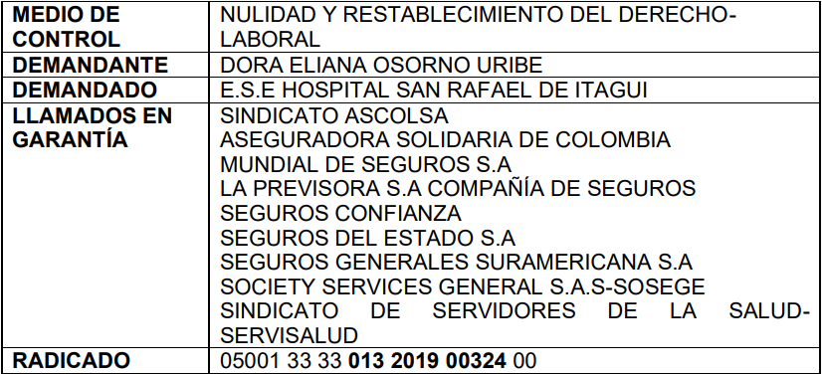

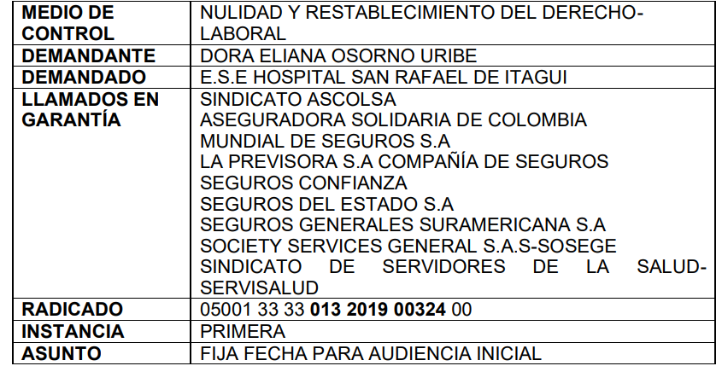

**1. Intervinientes.**Los apoderados y el procurador inician su presentación. (Se reconoce personería a la suscrita como apoderada de la Compañia Aseguradora de Fianzas S.A).

**2.** **Saneamiento**. La juez no encontró alguna causal de nulidad, a lo que todas las partes manifestaron estar conformes.

**3. Decisión de excepciones previas.**Ya fueron  resueltas por auto.

**4. Fijación del litigio.**Se fijó el litigio en determinar si es nulo el oficio proferido el 25 de enero de 2019 emitido por la ESE Hospital San Rafael de Itaguí mediante el cual negó la existencia de una relación laboral de la demandante con la entidad, el reconocimiento y pago de las prestaciones que se consideran causadas con ocasión de dicha relación, los aportes en pensiones causados durante la vigencia de la relación laboral, así como el reconocimiento y pago de 3 meses de salario y liquidación definitiva de prestaciones adeudadas y la sanción moratoria por el no pago de cesantías.

Para lo anterior, se deberá determinar si se encuentran acreditados los elementos de la relació laboral o si se deben declarar probadas las excepciones de fondo formuladas por la demandada y las llamadas en garantía.

En caso de que se establezca la nulidad del acto administrativo mencionado, se valorara si hay lugar a restablecer el derecho en los términos pretendidos.

En caso de que se resuelva a favor de la parte actora el problema, corresponderá determinar si las llamadas en garantía tienen la responsabilidad jurídica de atender las pretensiones en virtud de los contrartos celebrados y se evaluará si son procedentes las excepciones propuestas frente a los llamamientos.

**5. Posibilidad de conciliación**.  Se entiende superada, dado el certificado de no acuerdo ante el Ministerio Público.

**6. Medidas cautelares**. No se solicitaron.

**7. Decreto de pruebas.** En esta etapa el juzgado ordenó incorporar como pruebas todos los documentos allegados en la demanda, así como los documentos allegados en las contestaciones de la misma y las contestaciones a los llamamientos en garantía. (Por parte de la Compañia Aseguradora de Fianzas, solo se aportaron las pruebas documentales y no se solicitó práctica de pruebas).

El apoderado del Hospital San Rafael interpuso recurso de reposición y en subsidio apelación contra la negativa de practica de los testimonios solicitados por dicho hospital. El despacho dispuso confirmar la negación de la prueba, pues no se enuncia en la solicitud sobre cuales hechos se va a declarar. A su vez, concedió el recurso de apelación.

**Nota: La audiencia de pruebas se fijó para el 19 de marzo de 2026,  a partir de las 9 a.m. El enlace estará en el acta de la audiencia.**